المسالك التسويقية لمحصول الطماطم المنتج في محافظة البصرة للمدة (2002-2014)
م.د ميثم عبد الحسين حميد الوزان
جامعة ميسان / كلية التربية الاساسية /قسم الجغرافية
المستخلص
يعد موضوع البحث احد الدراسات في الجغرافية الاقتصادية اذ يعكس واقع امتداد اقليم تسويق محصول الطماطم المنتج في محافظة البصرة للمدة (2002-2014) يتتبع للقارئ خلاله مسيرة المنتج ومعرفة الية التسويق وامتداد اقليمه فضلا عن مواعيد التسويق خلال العام , كما تتبع الباحث خلاله جحم الكميات المسوقة خلال مدتين من الزمن امتدت الاولى بين عامي (1980-2003) غطى فيها المحصول معظم محافظات العراق خلال موسمي الانتاج الصيفي والشتوي بينما اقتصر تسويق المحصول خلال المدة الثانية الممتدة بين عامي (2004-2014)على المحافظات الوسطى والجنوبية , كما اظهر البحث ان نسبة الاستهلاك الاكبر كانت بأتجاه المحافظات الوسطى ويعزى ذلك لوجود ثقلا سكانياً متمثل باكثر من محافظة ضمن ذلك الجزء من العراق . دعم البحث بخرائط اتجاهية لتويح سير العملية التسويقية خلال المدتين .

المسالك التسويقية لمحصول الطماطم المنتج في محافظة البصرة للمدة (2002-2014)
م.د ميثم عبد الحسين حميد الوزان
جامعة ميسان / كلية التربية الاساسية /قسم الجغرافية
المقدمة
تتمثل المسالك التسويقية بالطرق التي يتم خلالها تصريف السلع المنتجة من مناطق الانتاج باتجاه مناطق الطلب والاستهلاك , وهي جزء من العملية التسويقية التي تتمثل بالطريق الذي يسلكه المنتج لجني ثمرة العملية الانتاجية برمتها , اذ يتم استحصال الارباح وأسترجاع رأس المال المستثمر خلال العملية الانتاجية . غالباً ما يتحقق ذلك من خلال البحث عن مسالك تسويقية يتم تصريف الانتاج خلالها وتكون ضمن اليات مختلفة حسب حجم الطلب وموسم الانتاج ونوع المحصول .
يعد محصول الطماطم من المحاصيل التي تمتلك رواجاً كبيراً في الاسواق العراقية وذلك لطبيعة استهلاكها اليومي ضمن مفردات المائدة العراقية , كما تشكل الطماطم قيمة اقتصادية للمنتج وذلك لسعة الطلب عليها وامتداد اقليم تسويقها الى المحافظات الاخرى .
يتميز محصول الطماطم بصفة النضج المبكر والاعتيادي والمتأخر مما يعطيه صفة الديمومة في الاسواق مع اختلاف الكميات والاسعار , فضلاً عن نزول كميات كبيرة من المحصول في ان واحد كونها تزرع في نفس الظروف المناخية مما يجعل فترة النضج والجني واحدة مولدة فائض انتاجي في تلك المدة يحتاج الى اسواق خارج حدود المحافظة . فمن خلال تتبع مفاصل الموضوع تظهر عدة مشكلات تحتاج الى عملية البحث والتقصي .
مشكلة البحث
يمكن استعراض مشكلة البحث من خلال طرحها على شكل الاسئلة التالية :
- ما هي الاتجاهات التي يسير بها محصول الطماطم المنتج في محافظة البصرة ؟
- هل هنالك استمرارية في تسويق المحصول خارج حدود المحافظة ؟
- ما مدى تباين الكميات المسوقة من محصول الطماطم خلال مدة البحث ؟
فرضية البحث
تتضمن الفرضية اجابات مسبقة عن محتوى مشكلات البحث والتي يمكن تضمينها في :
- تختلف الاتجاهات التسويقية لمحصول الطماطم المنتج في محافظة البصرة حسب كميات الانتاج وسعة الطلب .
- هنالك استمرارية في الانتاج تفيض عن حاجة المحافظة مع وفرة الطلب الخارجي مما يعطي فرصة لامتداد اقليم تسويقها الى المحافظات الاخرى خلال المدة (2002-2014)
- تتباين الكميات المنتجة تبعا للعوامل الجغرافية الطبيعية والبشرية المؤثرة على سير العملية الانتاجية لمحصول الطماطم .
اهمية البحث
نتيجة لسعة الطلب على المحصول في الاسواق العراقية واهميته الاقتصادية بالنسبة للمنتجين عمد الباحث الى تتبع الكميات المنتجة خلال مدة البحث للتعرف على مدى التباين في كمية الانتاج فضلا معرفة المسالك التسويقة لتحديد مناطق الاستهلاك ووضع دراسة مستقبلية لتهيئة فرص تطوير الانتاج للوصول الى مستويات افضل من حيث الكم والنوع .
منهج البحث
اعتمد الباحث المنهج الموضوعي والذي يضم اتجاهين (السلعي والحرفي ) اذ تناول الاتجاه الاول نوع السلعة والتعريف العام بها وتحديد امكانية وجودها وتوزيعها الجغرافي , اما الاتجاه الثاني فتناول حرفة تسويق محصول الطماطم وابعاده المكانية والاقتصادية .
تناول البحث الكميات المنتجة من محصول الطماطم في محافظة البصرة خلال مدة البحث والية تسويقها والمنافذ الداخلية والخارجية التي يتم من خلالها تسويق المحصول , فضلاً عن المشكلات التي تواجه العملية التسويقية .
استعان الباحث بالمصادر الحكومية المتمثلة بمديرية زراعة محافظة البصرة ومديرية الاحصاء , كما عمد الباحث للدراسة الميدانية لمواقع الانتاج والتسويق للوصول الى الحقائق العلمية من مصادرها الحقيقية والواقعية .
الباحث

المسالك التسويقية لمحصول الطماطم المنتج في محافظة البصرة للمدة (2002-2014)
ينتمي محصول الطماطم الى العائلة الباذنجانية Solanacea ) ) , يطلق عليه علمياً الاسم Lycopersicon esculentum) ) ويسمى بالانكليزية (Tomato) تتبع معظم الأصناف التجارية كروية الشكل الصنف النباتي Lycopersicon esculentum .var . commune أما الأصناف التجارية صغيرة الحجم فيعتقد أنها ترجع إلى الصنف النباتي
Lycopersicon esculentum .var . cerasiforme⁽¹⁾ , يعود موطنه الاصلي الى امريكا الجنوبية والوسطى , وهو محصول ذاتي التلقيح بنسبة (95-99)% ⁽²⁾, وتصنف حسب طرق إنتاجها والغرض من الزراعة ⁽³⁾:
أ‌) أصناف الاستهلاك الطازج Fresh Market
ب‌) أصناف التصنيع Processing
ت‌) أصناف الحدائق المنزلية Home Gardens
ث‌) أصناف الزراعات المحمية Protected cropping
ج‌) الأصناف التي تحصد آلياً Mechanical Harvesting

اما حسب موعد النضج فتصنف إلى :
أ‌) مبكرة جداً
ب‌) مبكرة
ت‌) متوسطة التبكير
ث‌) متوسطة التأخير
ج‌) متأخرة
تزرع الطماطم في العراق في اربع عروات رئيسية هي الصيفية المبكرة والعادية والمتأخرة والشتوية بالإضافة للعروة المحيرة (ترزع تحت الاقبية بين العروة الشتوية والصيفية المبكرة) وتحتاج كل عروة لصنف أو هجين يناسبها , الا ان الانتاج الوافر الذي يعتمد عليه اقتصادياً يكون في عروتين فقط هما الصيفية (المكشوفة) والشتوية (المغطاة) .
ان استمرارية الانتاج على مدار العام اعطى ميزة تسويقية للمحصول مع اختلاف الكميات المنتجة اذ لا تعاني اسواق محافظة البصرة من انقطاع المحصول الا لفترات قليلة بين نهاية موسم وبداية موسم اخر بينما تتأثر المحافظات الاخرى بحجم الكمية المنتجة في كل موسم .
تتحكم عدة عوامل جغرافية في سير العملية التسويقية للمحصول أذ يظهر تأثيرها منذ بدء العملية الانتاجية ووصولاً الى المستهلك النهائي بعد مرورها بعمليات الجني والتجميع والفرز والتعبأة والنقل , اذ يمكن اجمال تلك العوامل بالتالي :
- موقع الانتاج ومساحته
- الظروف المناخية
- حجم الطلب
- كمية الانتاج
- النقل
يتحدد موقع انتاج محصول الطماطة ضمن الحدود الادارية لمحافظة البصرة والتي حددها البحث , والتي تنحصر فلكياً بين دائرتي عرض(⁵29,05- ⁵31,18 ) شمالاً وقوسي طول (⁵46,33 – ⁵48,34 ) شرقاً⁽⁴⁾, يحيط بمحافظة البصرة ثلاث محافظات , من الشمال محافظة ميسان ومن الشمال الغربي محافظة ذي قار ومن الغرب محافظة المثنى , اما من الشرق فيمتد خط الحدود الادارية للمحافظة مع الحدود الدولية لجمهورية ايران الاسلامية , من الجنوب تحدها دولة الكويت والخليج العربي , اعطى موقع المحافظة المتوسط اهمية بالغة في امكانية الوصول الى الاسواق المجاورة بسهولة .
بلغت المساحة الكلية للمحافظة (19070)كم² بما يعادل (4,38)% من مجموع مساحة العراق البالغة (435244)كم²⁽⁵⁾, اذ تضم سبعة اقضية واثنى عشر ناحية (خارطة 1 , 2) , جدول (1) , الا ان المساحة المستثمرة في انتاج محصول الطماطم تتباين بين موسم واخر اذ بلغت في متوسطها (45111) دونم بما يعادل (21,2)% من مجموع المساحة المزروعة بنفس المحصول في العراق والبالغة (212780) دونم⁽⁶⁾.

خريطة (1) موقع محافظة البصرة من العراق
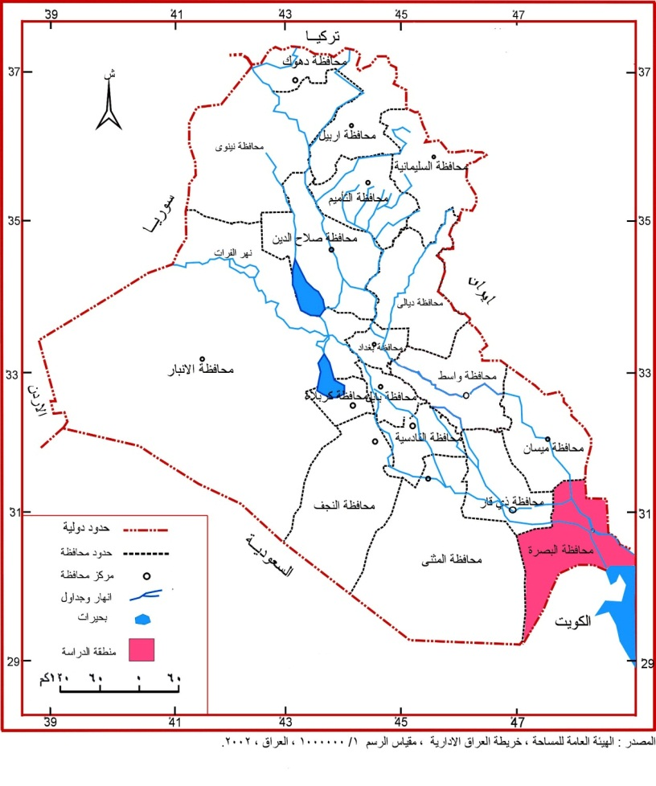
خريطة (2) الوحدات الادارية في محافظة البصرة
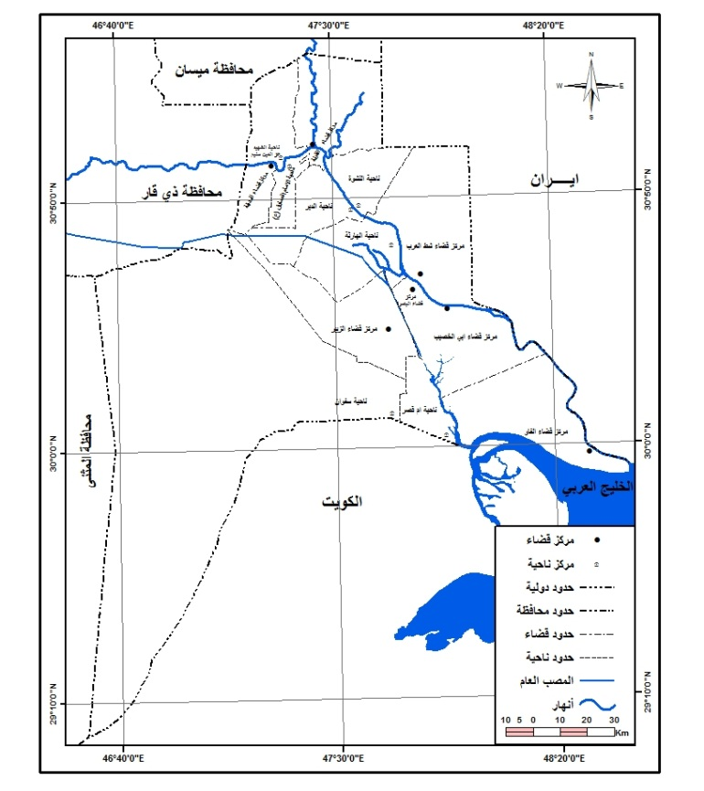
من عمل الباحث: بالاعتماد على المرئية الفضائية لعام 2012,بأستخدام نظام ARC-GIS
الظروف المناخية
الطماطم من محاصيل ا لجو دافئ المعتدل ، اذ نتمو بدرجة حرارة تتراوح بين (15 -30) م⁵ ، بينما يكون المثلى بين (18-29)م⁵⁽⁷⁾ يتوقف النمو إذا ما انخفضت درجة الحرارة عن (10)م⁵ ، كما لا يحدث عقد للثمار اذا انخفضت درجة حرارة اقل من(13)م⁵ بالنسبة للعقد البكرى وتؤدى الحرارة المرتفعة عن 35 م⁵ لفشل عملية التلقيح والاخصاب وبالتالى العقد كما تؤثر على درجة تلوين الثمار وكذلك سقوط العقد الصغير ويؤدي التذبذب في التلوين وانخفاضها اثناء تلوين الثمار لظهور مناطق غير متجانسة فى التلوين على الثمار .كما ان التزهير والعقد في الطماطم لا يتاثر بطول الفترة الضوئية إلا أن انخفاض شدة الاضاءة يؤثر على محتوى الثمار من فيتامين ج، الكاروتين .
تقع محافظة البصرة ضمن نطاق المناخ الجاف حسب تصنيف كوبن , يظهر تباين واضح في درجات الحرارة خلال الفصلين البارد والحار فمن الجدول (2) نجد ان معدلات درجات الحرارة تبلغ اقصاها خلال شهري تموز واب بواقع (36,8 , 36,2 )م⁵ على التوالي في حين بلغت اقل معدلاتها خلال شهر كانون الثاني بواقع (13,8)م⁵ كما تنخفض في بعض الليالي الباردة الى الصفر المئوي ولساعات قليلة اذ بلغت في المعدل (2)يوم/سنة بينما تصل خمس درجات مئوية خلال (23) يوم/سنة , اما الارتفاع المفرط فلا يتجاوز (45)م⁵ ولمدة احد عشر يوم .
جدول (2) معدلات درجات الحرارة الشهرية في محطة البصرة للمدة من (1990-2014م)
الشهر | كانون 2 | شباط | آذار | نيسان | مايس | حزيران | تموز | آب | أيلول | تشرين 1 | تشرين 2 | كانون 1 | المعدل*
درجة الحرارة(م) | 12,2 | 14.8 | 19.3 | 25.7 | 31.7 | 35.2 | 36.8 | 36.2 | 33 | 27.3 | 19.6 | 13.8 | 25.4

المصدر : وزارة النقل والمواصلات ، الهيأة العامة للأنواء الجوية (بيانات غير منشورة) . 2015م.

شكل (1)
معدلات درجات الحرارة الشهرية في محطة البصرة للمدة من (1990-2014م)

المصدر : جدول (2)
اما الامطار فتعد من العوامل السلبية اذ لا يعتمد المزارعين عليها في الري بل يكون على مصادر المياه السطحية والجوفية وذلك لندرتها وتذبذبها خلال السنة . اذ يتجسد الجانب السلبي بالزخات السريعة التي تسبب انجراف التربة وعرقلة السير وتخريب المزارع بينما لا يزال المحصول في طور النضج .
تتأثر العملية التسويقية بالعوامل المناخية السالفة الذكر خلال التأثيرعلى كمية الانتاج وبالتالي الكميات المسوقة كما قد تؤثر بشكل اكبر على التحكم بموعد النضج مما يسبب خللاً في الكميات الواردة الى الاسواق وما يترتب عليه من اضطرابات سعرية , كما قد تؤثر غزارة الامطار على عرقلة عمليات الجني والتجميع والنقل , بيما يعمل ارتفاع درجات الحرارة على التعجيل في تلف المحصول المنتج .
حجم الطلب
يختلف محصول الطماطم عن غيره من المحاصيل الزراعية من حيث الطلب وذلك بسبب الاستهلاك اليومي وكثرة المنتجات التي تعتمد المحصول كأحد المواد الاولية الرئيسة في الانتاج , الا ان الطلب يتباين حسب عدد من المعطيات اهمها :
- حجم السوق الاستهلاكية
- السعر
- نوعية المنتج (الجودة)
يتباين حجم السوق الاستهلاكية طردياً مع عدد السكان⁽⁹⁾ , مما يعكس اهمية الزيادة المتوالية للإنتاج بما يتناسب والزيادة العددية , من الجدول (3) نلاحظ وجود زيادة عددية كبيرة في محافظة البصرة خلال المدة (1997-2014) اذ بلغ (1039286) نسمة خلال تعداد (1997) بما يعادل (4,71 %) من مجموع سكان العراق البالغ(22046244 ) نسمة , بينما ازداد العدد خلال تقديرات (2007) ليصل (2654876) نسمة , بما يعادل (8,95 %) من مجموع سكان العراق البالغ (29682081 ) نسمة ,بلغ معدل الزيادة ( %), كما استمرت الزيادة الطبيعية وغيرالطبيعية ليصل عدد السكان في محافظة البصرة (3065037 ) نسمة بما يعادل (8,41%) من مجموع سكان العراق البالغ (36,420,000 ) نسمة , مما يعني زيادة الحاجة الاستهلاكية لمحصول الطماطم وزيادة حجم الطلب بشكل كبير .

جدول (3) تطور اعداد سكان العراق ومحافظة البصرة للمدة (1997 – 2014)
السنة | العراق | محافظة البصرة
 | عدد السكان (نسمة) | عدد السكان (نسمة)
1997 | 22046244 | 1039286
2007 | 29682081 | 2654876
2014 | 36420000 | 3065037
المصدر : وزارة التخطيط والتعاون الانمائي, الجهاز المركزي للإحصاء وتكنلوجيا المعلومات المجموعات الاحصائية السنوية (1997-2007-تقديرات 2014).
اما السعر فهو يمثل متغير زماني يجمع حجم الطلب مع كمية المعروض اذ يعتمد الاخير على موعد النضج وكمية المتوفر (الساعة المعروضة فعلا ) في الاسواق .
ان التغير في السعر يظهر خلال ذروة الانتاج للموسم الشتوي المحصورة بين شهري شباط واذار ينخفض خلالها سعر المحصول الى ادنى مستوياته , اذ يصل سعر المعروض في اسواق الجملة (150,000) دينار للطن الواحد ويعرض في اسواق المفرد بسعر يتراوح بين(250-500) دينار للكيلو غرام الواحد حسب الجودة . كما تظهر قمة انتاجية اخرى نهاية ايار وبداية حزيران . سرعان ما تبدأ الاسعار بالارتفاع مع نهاية كل موسم ليصل سعر الطن الواحد في اسواق الجملة (750,000-850,000) دينار بينما يتجاوز السعر في اسواق المفرد (1000) دينار للكيلو غرام الواحد ⁽¹⁰⁾.
اما النوعية فقد تتراوح بين الجيدة والرديئة وبكميات متباينة حسب ظروف الانتاج مما ينعكس على امكانية فرض الاسعار المميزة للمحصول الجيد والذي يحمل مواصفات الجودة (كبر حجم الحبة الواحدة , اللون الاحمر المتجانس , درجة النضج , خلو المحصول من الاصابة بالامراض ) اذ يحقق المحصول ذات المواصفات العالية الجودة منافسة في البيع والسعر كما انه يجد رواجاً في اسواق الجملة والمفرد مما يحقق للمزارع الربح الجيد والسمعة التي يستفاد منها خلال المواسم القادمة .
كما ان المحصول ردئ النوعية يشكل عبأً على المزارع خصوصا في موسم الذروة وتوفر كميات كبيرة من المحصول المعروض مما يقلل فرص المنافسة السعرية وبالتالي نقص ربحية المزارع . مما يحتم على القائمين على السياسة التسويقية حماية المنتج من خلال تحديد الاسعار لكل درجة من الجودة فضلا عن توفير منافذ صناعية يمكنها الاستفادة من جميع اشكال المحصول بغض النظر عن جودته , واعادة النظر في التوزيع الجغرافي للصناعات الغذائية مما يعطي المزارع دافعا للمضي قدماً في العملية الانتاجية .
الكميات المنتجة من محصول الطماطم في محافظة البصرة
تتباين الكميات المنتجة من محصول الطماطم بين عام واخر وبين موسم واخر خلال العام الواحد وذلك تبعاً للعوامل المتعلقة بالإنتاج الطبيعية منها والبشرية .
من الجدول (4) نجد تباينا واضحا في الكميات المنتجة , اذ بلغ اعلى مستوى في عام 2002 بواقع (460744)طن مشكلاً ما نسبته (32,9)% من مجموع انتاج العراق البالغ (1400328) طن , فيما بدأ التراجع منذ عام 2003 اذ تناقصت تلك الكميات بشكل كبير لتصل (180851)طن بما يعادل (23,2)% من انتاج العراق البالغ (779001)طن .
يرجع سبب الزيادة خلال المدة الاولى الى استمرار دعم الدولة للمنتوج المحلي خلال مدة الحصار الاقتصادي الذي فرض على العراق ما بعدها لغاية نهاية عام 2002 لسد حاجة
جدول (4) الكميات المنتجة من محصول الطماطم للمدة 1995-2014
السنة | انتاج العراق | انتاج البصرة | % من الانتاج
1995 | 893450 | 387699 | 43,39
1996 | 882960 | 382133 | 43,27
1997 | 990023 | 394277 | 39,82
1998 | 903656 | 387639 | 42,89
1999 | 899376 | 365482 | 40,63
2000 | 1100333 | 387654 | 35,23
2001 | 1109854 | 376598 | 33,93
2002 | 1400328 | 460744 | 32,90
2003 | 779001 | 180851 | 23,21
2005 | 802765 | 298754 | 37,21
2006 | 882654 | 267532 | 30,30
2007 | 902376 | 288659 | 31,98
2008 | 899763 | 287639 | 31,96
2009 | 803387 | 258743 | 32,20
2010 | 1198549 | 365498 | 30,49
2011 | 1053876 | 300235 | 28,48
2012 | 1374987 | 318765 | 23,18
2013 | 1003765 | 285437 | 28,43
2014 | 1154389 | 275439 | 23,86
المصدر : وزارة الزراعة ,قسم الانتاج النباتي , بيانات غير منشورة 2015
المستهلك العراقي من الانتاج المحلي حصرا اذ كان الدعم يشمل تجهيز المزارعين بمستلزمات الانتاج وشراء جميع المحاصيل بسعر مدعوم من قبل الدولة فضلا عن توزيع اراضي زراعية على الراغبين بممارسة النشاط الزراعي من خريجي كليات الزراعة والمزارعين المسجلين في الجمعيات الفلاحية مشروطة بخدمة الارض وزراعتها بشكل دوري دون اهمال . بينما تضاءل الانتاج خلال المدة الثانية بعد زوال التخطيط ورفع الدولة يدها عن دعم محصول الطماطم تدريجياً مما اثر سلبا على كمية الانتاج لعدم قدرة المزارعين على المنافسة في السوق والمضاربة السعرية مع السلعة المستوردة , كما يمكن ملاحظة تباين نسب مساهمة انتاج محافظة البصرة مع الانتاج الكلي للعراق فنجد ان الافضلية كانت خلال عام 1995 اذ حقق انتاج المحافظة (43,39)% من مجموع الانتاج , مما يدل على التركيز على زراعة المحصول في تلك المدة , كما انخفضت تلك النسبة لتصل ادناها خلال الاعوام (2003 و 2013) وذلك لسببين رئيسين تمثلا بدخول الطماطم المستوردة اولاً وظهور تطور في نسب الكميات المنتجة في محافظات اخرى اهمها محافظة النجف الاشرف .
اليــــة التســـــــويق
تعرف الية التسويق بأنها الكيفية التي يتم خلالها تصريف المنتج من مناطق الانتاج وصولاً الى المستهلك النهائي , وتختلف حسب نوع المحصول كميه وحجم الطلب في الاسواق ⁽¹¹⁾.
تتبلور الية تسويق محصول الطماطم ضمن اطر عملية تتعلق بموسم وكمية الانتاج ومدى الطلب المتوفر مقارنة بوفرة المعروض في الاسواق , فمن الناحية العملية يمكن تقسيم الية وصول المحصول الى المستهلك بعدد من الطرائق وكما يأتي :
اولاً / الطريقة الاولى (البيع داخل حدود محافظة البصرة) وتنقسم بدورها الى
- البيع المباشر (منتج --- مستهلك ) وهي العملية التي يتم خلالها تصريف المحصول مباشرةً من مناطق الانتاج بأتجاه المستهلك النهائي اذ يتم عرض المحصول على الطرق المجاورة للمزارع على شكل عبوات مختلفة الوزن تتراوح بين (15-30)كغم وتباع بصيغة الجملة وبدون وزن (صورة 1) او يقوم صاحب الزرعة او ذويه بنقل المنتج الى المناطق السكنية يكون على تماس مباشر بالمستهلك الا ان صيغة البيع يكون مزدوجة (جملة – مفرد ) وحسب الوزن مع اضافة مبلغ على سعر السلعة يتناسب وكلفة النقل (صورة2). تظهر هذه الية بشكل واضح في الطريق الذي يربط محافظة البصرة مع محافظة ذي قاراذ تنتشر العديد من مزارع الطماطم هناك بالقرب من الشارع الرئيس , كما تنتشر في منطقة صفوان وقضاء المدينة .

صورة (1) البيع المباشر على الطرقات
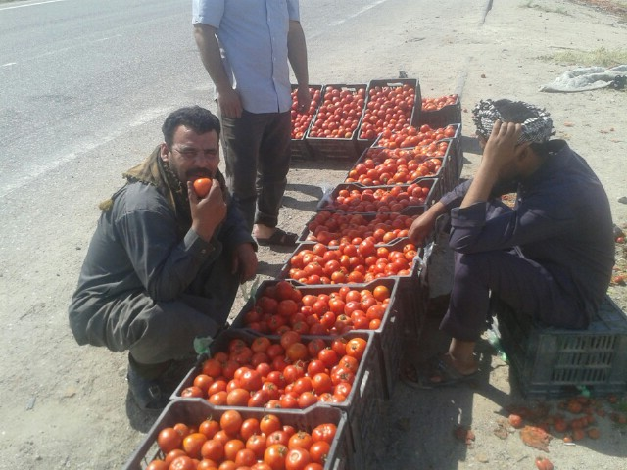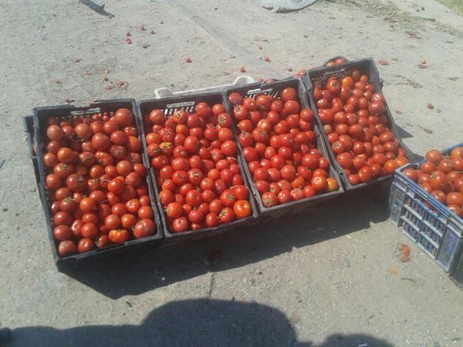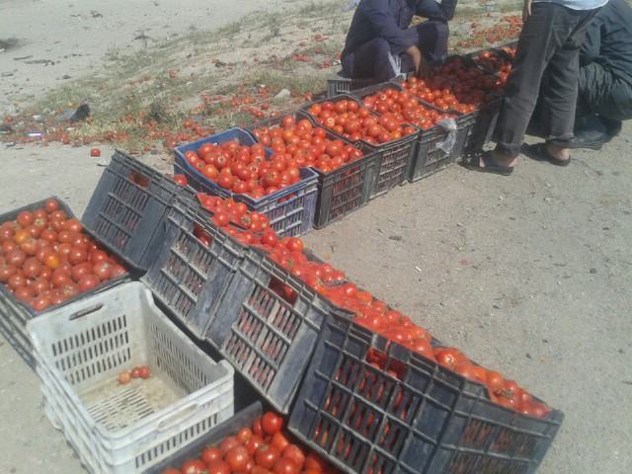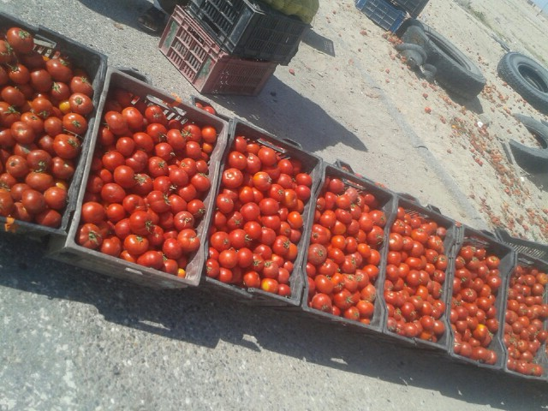
التقطت الصورة في طريق (بصرة – ذي قار) ومزارع سفوان بتاريخ 7/5 و13/2/2014
صورة(2) البيع المباشر في الاحياء السكنية
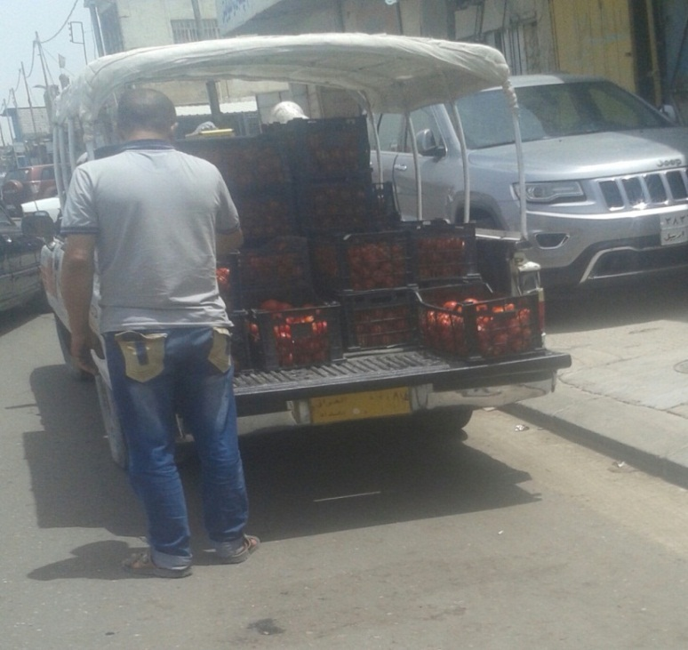
التقطت الصورة في مركز مدينة البصرة بتاريخ 19/5/2014
بلغت نسبة المحصول المسوق بهذه الطريقة (2%) من مجموع انتاج المزرعة .
- البيع بالواسطة (منتج --- وسيط --- مستهلك )
تتلخص الية العمل من خلال دخول شخص او اكثر في العملية التسويقية بين والمنتج والمستهلك , يعمل المنتج على نقل السلعة من المزرعة بأتجاه مناطق التجميع (العلوة) , اذ يتم بيع جميع الطماطم بطريقة المزاد العلني مما يوفر للمنتج تصريف اكبر كمية من السلعة المنتجة , كما قد يدخل السمسار كطرف مساعد لوصول السلعة الى الحلقة الثانية في العملية التسويقية المتمثلة بتاجر الجملة او تاجر المفرد .
يظهر دور الطرف الثالث (الحلقة الثانية ) في هذه العملية يتمثل بتاجر الجملة الذي يستطيع استقبال وشراء كميات كبيرة بشكل مباشر من المنتج دون المرور بمرحلة المزاد العلني ليسوقها بالاتجاه الذي يرغب به داخل او خرج حدود المحافظة , كما قد تتعدى العملية التسويقية الى اكثر من وسيط وذلك لدخول تاجر المفرد كطرف بين تاجر الجملة والمستهلك النهائي حينها تكون اطراف العملية التسويقية مكونة من (منتج --- وسيط اول --- وسيط ثان --- مستهلك ) , من اهم الملاحظات التي ترتبط بطول مسار العملية التسويقية هي زيادة اسعار السلعة مع زيادة طول المسار مما يشكل عبأً على المستهلك النهائي عند عدم وجود سقف سعري محدد للسلعة , بينما يكون هنالك بخس بحق المنتج عند تحديد سقف لسعر البيع النهائي مع طول للسلسلة التسويقية .
تتوزع اماكن التجميع الرئيسة لمحصول الطماطم في محافظة البصرة في كل من مركز قضائي الزبير والمدينة وناحية سفوان , بينما تتمثل المناطق الثانوية في مراكز تجميع الخضروات (علوة الفواكه والخضر) في البصرة في منطقة القبلة . بلغ مجموع الطماطم المسوقة بهذه الطريقة (82)% من مجموع المحصول ذاته المسوق في المحافظة .
ثانياً / الطريقة الثانية (البيع خارج حدود محافظة البصرة)
تتلخص هذه العملية بنقل محصول الطماطم المنتج في محافظة البصرة الى معظم المحافظات العراقية المختلفة اذ تكون الكميات المسوقة حسب مستوى الطلب في تلك المحافظات .
تتجمع السيارات ذات سعات الحمل المختلفة بشكل واضح اثناء موسم تسويق محصول الطماطم في مراكز تجميع المحصول خصوصاً في قضاء الزبير ليشارك التجار الذين اصطحبوا تلك السيارات بالمزاد العلني وشراء كميات مختلفة من الطماطة حسب حاجة اسواقهم في المحافظات التي قدموا منها (الغير منتجة للطماطم او التي لا يغطي المحصول حجم الطلب فيها ) . تنقل تلك الكميات بسيارات ذات حمولة تتراوح بين(5- 15) طن اذا لايحبذ زيادة تلك الاوزان بسبب طبيعة المحصول الفيزيائية وامكانية تعرضه للتلف .
تغير اقاليم الانتاج
تظافرت الظروف الطبيعية والبشرية في محافظة البصرة لتسهم في تغيير اقاليم انتاج محصول الطماطم وذلك تبعاً لحجم الامكانات الانتاجية في مناطقها المختلفة .
خلال المدة بين (1983-1985) ظهرت ثلاثة اقاليم تركزت فيها مساحات تخصصت بزراعة الطماطم , يضم الاقليم الاول ناحية سفوان ومركز قضاء الزبير بنسب (49,5 , 25,7 )%على التوالي , بينما تمثل الاقليم الثاني بناحية طلحة والهوير ومركز قضاء المدينة بنسب (8,1 , 7,2 , 5,1 )% على التوالي , كما ضم الاقليم الثالث كل من ناحية الهارثة ومركز قضاء شط العرب ومركز قضاء ابي الخصيب وناحيتي الدير والنشوة بنسب ( 1,5 , 1,4 , 0,9 , 0,2 , 0,2 , 0,2 )% على التوالي⁽¹²⁾ .
تغيرت صورة التوزيع لتلك الاقاليم خلال المدة بين (1995-2014) اذ شهدت المناطق الزراعية تغيرات استيطانية وحرفية ادت الى تغير استعمالات الارض الزراعية كما دمرت اراضي زراعية دون ان تعوض بأخرى مما ساهم في تقلص المساحات المزروعة بمحصول الطماطم في محافظة البصرة مما اثر سلبا على حجم الكميات المنتجة , اذ خرجت مناطق شط العرب والهارثة ومركز قضاء المدينة من قائمة الاراضي المنتجة لأغراض التسويق الى خارج المحافظة للمحصول , بينما ظلت صفت التخصص قائمة في كل من مركز قضاء الزبير وناحية سفوان وام قصر خصوصا خلال المدة (1994-2003) .
من الجدول (5) تظهر المساحات المزروعة بمحصول الطماطم الصيفية والشتوية والذي غير مسار تركز الانتاج نحو قضاء الزبير وسفوان بالدرجة الاولى بينما تلاشى دور الاقليم الثاني والثالث واقتصر على تلبية متطلبات السوق المحلية القريبة من مناطق الانتاج .

جدول (5) النسبة المئوية لمعدل المساحات المزروعة بمحصول الطماطم للمدة (1983-2014)
الوحدة الادارية | معدل المساحات المزروعة بمحصول الطماطم (طن) | معدل المساحة المزروعة بمحصول الطماطم (طن)
 | (1983-1985) | (1995-2014)
مركز قضاء الزبير | 14571 | 11187
ناحية سفوان | 29585 | 22976
ناحية الهارثة | 5636 | 2347
الهوير | 7292 | 4325
مركز قضاء المدينة | 4573 | 2476
مركز قضاء شط العرب | 4175 | 615
طلحة | 3907 | 436
قضاء ابي الخصيب | 3703 | 1876
الدير | 454 | 392
النشوة | 3443 | 2356
المصدر : مديرية زراعة محافظة البصرة , قسم الانتاج النباتي , بيانات غير منشورة 2015.
بعد عام 2013 لم تتغير صورة الاقاليم الانتاجية الجديدة الا ان حجم الانتاج بدأ بالتراجع ويعزى ذلك للاسباب التالية :
- غياب الدعم الحكومي المتمثل بتزويد المزارعين بالأغطية البلاستيكية والاسمدة الكيميائية والبذور المحسنة في كميات الانتاج .
- تغير اسلوب التسويق وابتعاد الجمعيات الفلاحية عن استلام المحصول بغض النظر عن عنصر الجودة .
- تباين اسعار البيع في اسواق الجملة ومراكز التجميع حسب مستويات العرض والطلب وجعله غير خاضع لقوانين حماية المنتج والمستهلك .
- دخول كميات كبيرة من الطماطم المستوردة من دول الجوار على مدار السنة بأسعار تنافسية مع المنتوج المحلي مما يؤدي الى كساد في عملية تداول الطماطم المحلية او بيعها بأسعار لا تتناسب وكلفة الانتاج .
المسالك التسويقية لمحصول الطماطم
غالبا ما يؤدي تغير الكميات المنتجة تغيراً في اتجاهاتها التسويقية وذلك بسبب ترجع القدرة على تلبية حاجة السوق المحلية القريبة ضمن اقليم الانتاج والتسويق , اذ امتد اقليم تسويق الطماطم المنتجة في محافظة البصرة خلال عقد الثمانينات من القرن العشرين الى اقصى شمال العراق وبنسب مختلفة و جدول (6) خريطة(3) .
بلغ معدل الانتاج المسوق خلال المدة (1983-2003)الى اسواق محافظة البصرة (39908,6)طن مما يعادل 20% من مجموع الانتاج المحلي , بينما سوق (19954,30) طن الى كل من محافظة ميسان وذي قار والمثنى بما يعادل 10% من مجموع الانتاج ذاته , بينما تصدرت المحافظات الوسطى كمية المحصول المسوق اذ بلغ مجموع الطماطم المسوقة لها (109748,65)طن بما يعادل (55)% من مجموع الانتاج , اما المحافظات الشمالية فبلغت كمية الطماطم المسوقة لها (29931,45) طن بما يعادل (15) % من مجموع الانتاج خريطة (3) جدول (6).
جدول (6)الكميات المسوقة من محصول الطماطم المنتجة في محافظة البصرة الى المحافظات للمدة ( 1983-2014 )
اتجاه التسويق | معدل الكمية المسوقة (طن) |  | النسبة المئوية من مجموع التسويق %
 | (1983-2003)(1) | (2004-2014)(2) | (1) | (2)
المحافظات الشمالية | 29931,45 | 0 | 15 | 0
المحافظات الوسطى | 109748,65 | 69363,84 | 55 | 48
المحافظات الجنوبية | 19954,30 | 43352,40 | 10 | 30
اسواق محافظة البصرة | 39908,6 | 31791,76 | 20 | 22
المجموع | 199543 | 144508 | 100% | 100%
المصدر: من عمل الباحث بالاعتماد على
(1)بيانات مديرية زراعة محافظة البصرة , قسم تسويق الانتاج النباتي , بيانات غير منشورة 2015.
(2) سجلات حركة المركبات في مركز تسويق الطماطم في محافظة البصرة , عدة سنوات .
بعد التغير السياسي الذي شمل كافة مفاصل الدولة ومنها الانفتاح على الاسواق العربية والاقليمية والعالمية في مجال الغذاء ودخول السلع المستوردة بكميات كبيرة بسبب اعفاءها من الضرائب لذا بدأ المزارع العراقي بالعزوف عن ممارسة النشاط الزراعي بشكل عام وزراعة محصول الطماطم في محافظة البصرة بشكل خاص لعدم الاطمئنان لوصول سعر البيع الى كلفة الانتاج مما يسبب خسارة للمزارعين عند تسويق المحصول .

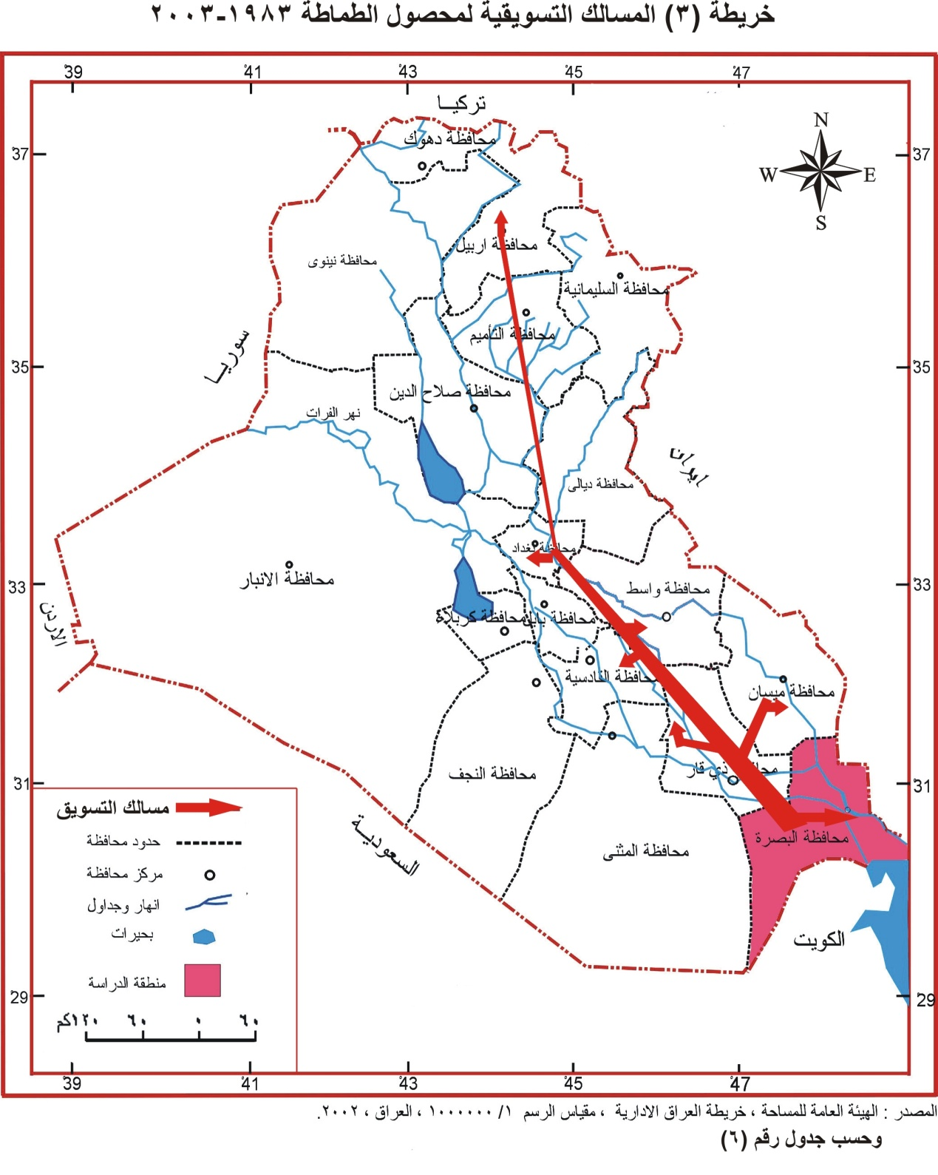
على الرغم من ذلك لايزال بعض المزارعين مستمرين بإنتاج الطماطم مقابل وعود الجهات بالتحكم بالكميات الواردة من خارج البلد خلال مواسم التسويق المحلية , ففي عام 2005 بدأت الحكومة العراقية تتخذ بعض السياسات التسويقية التشجيعية ومنها غلق الحدود خلال مواسم التسويق والعودة الى استيفاء مبالغ ضريبية على على المواد الغذائية الداخلة للبلد من اجل خلق عنصر المنافسة السعرية مع المنتج المحلي في الاسواق المحلية .مما يشجع العودة للانتاج .
خلال المدة (2004-2014) بلغت كمية الانتاج المسوق الى الاسواق المحلية داخل محافظة البصرة (31791,76)طن بما يعادل (22)% من مجموع انتاج المحصول المسوق, بينما استأثرت المحافظات الجنوبية (ميسان , ذي قار , المثنى ) بكمية قدرها (43352,40) طن مشكلة ما نسبته (30)%, اما المحافظات الوسطى فتصدرت قائمة الطلب الاستهلاكي بوقع (69363,84) طن وبنسبة بلغت (48)% من مجموع انتاج محصول الطماطم المنتج في محافظة البصرة .خريطة (4) جدول (6) .
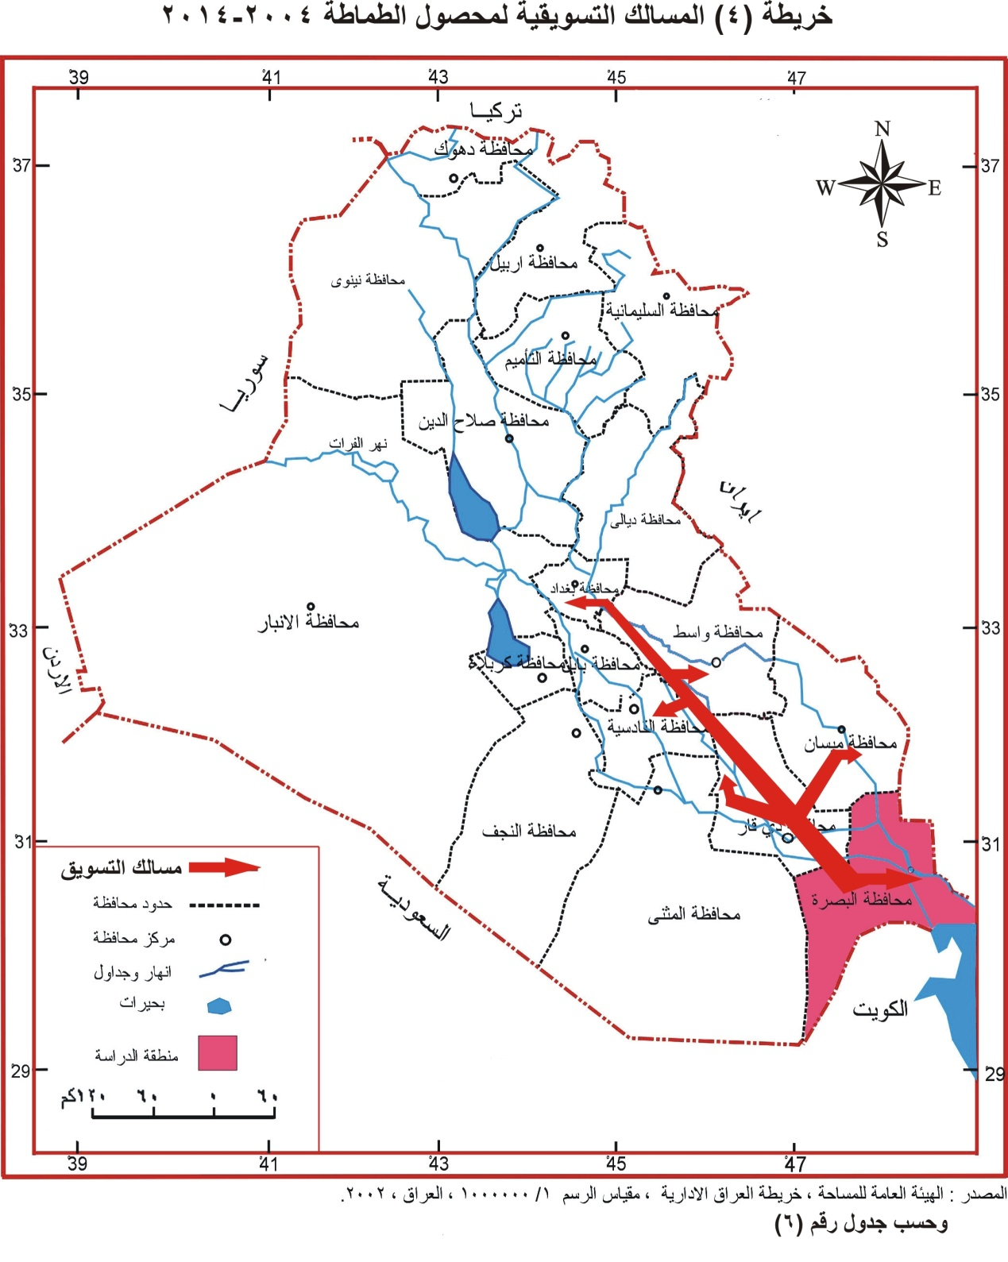

مشكلات حول المسالك التسويقية

يظهر خلال ممارسة اي نشاط بعض المعوقات التي يجب وضعها ضمن قائمة الحلول المقترحة او قيد الدراسة لغرض تجاوزها وتذليلها والحد من تأثيرها السلبي , اذ تظهر خلال عمليات تسويق محصول الطماطم في مناظق الانتاج والاستهلاك عدد من تلك المعوقات والتي يمكن اجمالها بالتالي :
- طريقة الجني والتجميع : اذ لاتزال عملي الجني اليدوي تمارس في جميع المزارع وبالاعتماد على الايدي العاملة الرخيصة (غير المتخصصة) دون التفكير في ادخال الالة لضمان سرعة الجني وتقليل التكاليف .
- بعد مركز التجميع عن السوق الاستهلاكية (خارج المحافظة) : تتراوح المسافات التي يسير فيها المحصول كما في الجدول (7) بين (182)كم باتجاه محافظة ميسان الى(549)كم بأتجاه محافظة بغداد وتعرضها خلال عملية النقل الى اشعة الشمس والتفريغ والتحميل لمرات عدة قبل الوصول للمستهلك النهائي مما يعرض جزءاً منها للتلف .
- سعة العبوات : تتراوح سعة العبوات التي يسوق فيها محصول الطماطم بين(15-30)كغم وهي مصنوعة من البلاستك وهي عرضة للكسر اذا لم يتم صفها بطريقة جيدة .
- ارتفاع درجات الحرارة : يظهر هذا المعوق خلال تسويق المنتوج الصيفي اذ يتزامن مع موسم ارتفاع درجات الجرارة بشكل كبير اذ يصل معدلها (45)م⁵ مما يزيد من احتمالية تعرضها للتلف .
- اسعار النقل : تتباين اسعار النقل حسب المسافة اذ تتناسب طرديا معها , كما تختلف حسب نوع وحمولة السيارة , كما تزيد اجور النقل بالبرادات الى الضعف مما يزيد من سعر السلعة النهائي عند وصولها للمستهلك النهائي .

جدول (7) المسافات بين محافظة البصرة والمحافظات المستهلكة لمحصول الطماطم المنتج في محافظة البصرة
الوحدات الادارية | المسافة (كم)
البصرة - ميسان | 182
البصرة – ذي قار | 208
البصرة - المثنى | 313
البصرة - واسط | 377
البصرة - بغداد | 549
البصرة - اربيل | 899
المصدر : وزارة النقل والمواصلات , الهيئة العامة للطرق والجسور , كراس اطوال الشوارع الرئيسة في العراق 2015,ص8.

الاستنتاجات
- هنالك تغير في اقاليم انتاج محصول الطماطم في محافظة البصرة جاء تنيجة للظروف البشرية المتمثلة بتغير السياسة التخطيطية حول دعم المحصول الحفاظ على حقوق المنتج والمستهلك , هو مطابق لما ورد في الفرضية .
- على الرغم من استمرارية الانتاج ووجود فائض عن حاجة المحافظة الا ان هناك نقص في كمية المعروض اذا ما قيست بحجم الطلب وهذا يتضح في عدم وصول المحصول المسوق الى مناطق كان يغطيها اقليم التسويق في ثماتينات وتسعينات القرن العشرين .
- على الرغم وجود تغير طفيف في العوامل الطبيعية المؤثرة على الانتاج الا ان تغير العوامل البشرية كان هو الفيصل في نفص الانتاج .
- ضرورة العودة الى وضع سياسة سعرية تضمن حقوق المنتج مع بقاء السعر ضمن مستوى متوسط دخل الفرد العراقي لضمان امكانية حصول كافة شرائح المجتمع على المحصول كونه يدخل ضمن قائمة الاستهلاك اليومي في المائدة العراقية .
- هنالك استمرارية في انتاج المحصول على مدار السنة الا ان ذروة الانتاج تظهر خلال موسمين فقط .
- جميع المحصول المنتج يسوق ضمن الحدود الادارية لجمهرية العراق دون ان يصدر الى الدول المجاورة في كافة مواسم الانتاج .
الهوامش

- احمد محمود ابو زيد ,واخرون , تربية نباتات البستنية , مطابع مديرية دارالكتب للطباعة والنشر , جامعة الموصل , 1980, ص80.
- حسان بشير الورع , انتاح محاصيل الخضر , ط1, حلب , مطبعة الاوفسيت , 1976, ص53.
- صالح عرفان العبد الله , تسويق الخضر , ط1,عمان , مطبعة الرشاد للطباعة والنشر, 2005, ص23.
- وزارة التخطيط , قسم المساحة , خرائط المحافظات العراقية , بيانات غير منشورة 2014.
- جمهورية العراق , وزارة التخطيط , الجهاز المركزي للإحصاء وتكنلوجيا المعلومات , تطورالمؤشرات الاحصائية الزراعية العراقية للمدة (2002-2010) , مطبعة الوزارة , تشرين الثاني 2011.
- كراس تطور المؤشرات الاحصائية الزراعية للفترة (2010-2014), وزارة التخطيط , الجهاز المركزي للإحصاء وتكنلوجيا المعلومات , , مطبعة الوزارة , تشرين الثاني 2015.
- مخلف شلال مرعي , جغرافية الزراعة , ط2, الموصل , مطبعة جامعة الموصل , 1984, ص37.
- الهيئة العامة للمساحة , خرائط العراق الادارية ,مقياس رسم 1/1000000 , 2002.
- وزارة النقل والمواصلات ، الهيأة العامة للأنواء الجوية (بيانات غير منشورة) . 2015م.

- وزارة التخطيط والتعاون الانمائي, الجهاز المركزي للإحصاء وتكنلوجيا المعلومات المجموعات الاحصائية السنوية (1997-2007-تقديرات 2014).
- وزارة الزراعة ,قسم الانتاج النباتي , بيانات غير منشورة 2015.
- محمود بدر السميع , تحليل اثر العوامل الجغرافية في التباين المكاني لزراعة الطماطة في محافظة البصرة , رسالة ماجستير , جامعة البصرة , كلية الآداب ,1987, ص (135-137).
- وزارة النقل والمواصلات , الهيئة العامة للطرق والجسور , كراس اطوال الشوارع الرئيسة في العراق 2015,ص (8).
المصادر
- احمد محمود ابو زيد ,واخرون , تربية نباتات البستنية , مطابع مديرية دارالكتب للطباعة والنشر , جامعة الموصل , 1980.
- جمهورية العراق , وزارة التخطيط , الجهاز المركزي للإحصاء وتكنلوجيا المعلومات , تطورالمؤشرات الاحصائية الزراعية العراقية للمدة (2002-2010) , مطبعة الوزارة , تشرين الثاني 2011.
- حسان بشير الورع , انتاح محاصيل الخضر , ط1, حلب , مطبعة الاوفسيت , 1976.
- صالح عرفان العبد الله , تسويق الخضر , ط1,عمان , مطبعة الرشاد للطباعة والنشر, 2005.
- كراس تطور المؤشرات الاحصائية الزراعية للفترة (2010-2014), وزارة التخطيط , الجهاز المركزي للإحصاء وتكنلوجيا المعلومات , , مطبعة الوزارة , تشرين الثاني 2015.
- محمود بدر السميع , تحليل اثر العوامل الجغرافية في التباين المكاني لزراعة الطماطة في محافظة البصرة , رسالة ماجستير , جامعة البصرة , كلية الآداب ,1987.
- مخلف شلال مرعي , جغرافية الزراعة , ط2, الموصل , مطبعة جامعة الموصل , 1984, ص37.
- الهيئة العامة للمساحة , خرائط العراق الادارية ,مقياس رسم 1/1000000 , 2002.
- وزارة التخطيط , قسم المساحة , خرائط المحافظات العراقية , بيانات غير منشورة 2014.
- وزارة التخطيط والتعاون الانمائي, الجهاز المركزي للإحصاء وتكنلوجيا المعلومات المجموعات الاحصائية السنوية (1997-2007-تقديرات 2014).
- وزارة الزراعة ,قسم الانتاج النباتي , بيانات غير منشورة 2015.
- وزارة النقل والمواصلات , الهيئة العامة للطرق والجسور , كراس اطوال الشوارع الرئيسة في العراق 2015.
- وزارة النقل والمواصلات ، الهيأة العامة للأنواء الجوية (بيانات غير منشورة) . 2015م.

